# 以太坊实践

## 配置以太坊开发环境

### 安装Node

首先从<https://nodejs.org/en/download/> 下载对应操作系统的安装包进行安装。

由于已安装Node.js，此处不重复安装。截图为node和npm版本：

命令行下执行node –v可以查看当前nodejs的版本，执行npm –v可以查看npm版本。

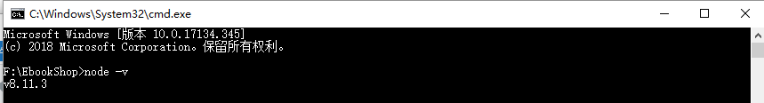



### 1.2 安装Truffle

命令行下执行npm install –g truffle可以安装truffle:

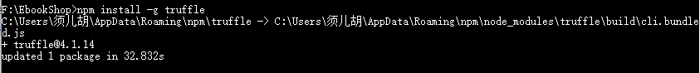

### 安装Ganache

首先从<https://truffleframework.com/ganache> 下载最新版本的Ganache并进行安装。

由于已安装Ganache，此处不重复安装。下图为Ganache运行截图：

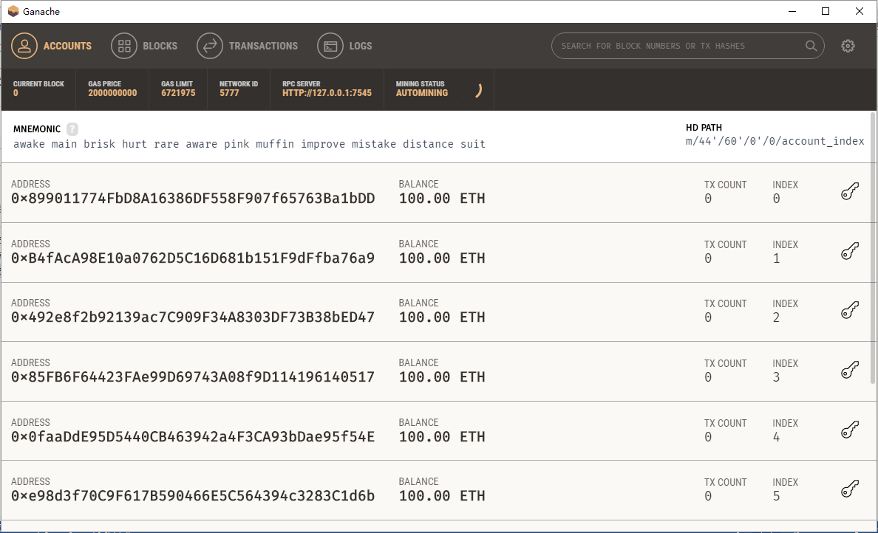

### 安装以太坊钱包Ethereum Wallet

首先从<https://github.com/ethereum/mist/releases/> 下载正确版本的Ethereum Wallet安装包并进行安装。由于已安装Ethereum Wallet，此处不重复安装。

Ethereum Wallet 运行截图：

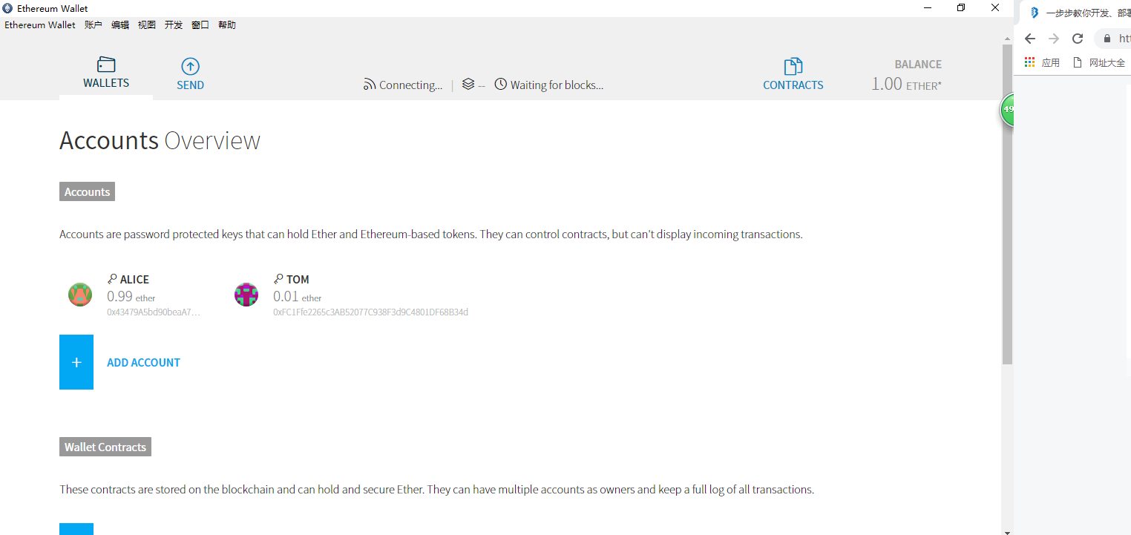

此时，处于测试网络(Ropsten-Test network)中：

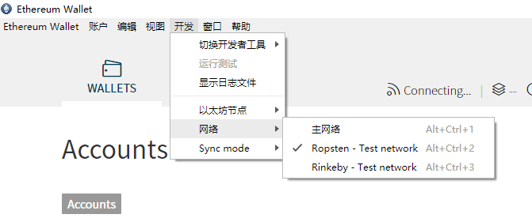

钱包中当前有两个账户，分别为Alice和Tom，所拥有的以太币余额分别为0.99以太币和0.01以太币。

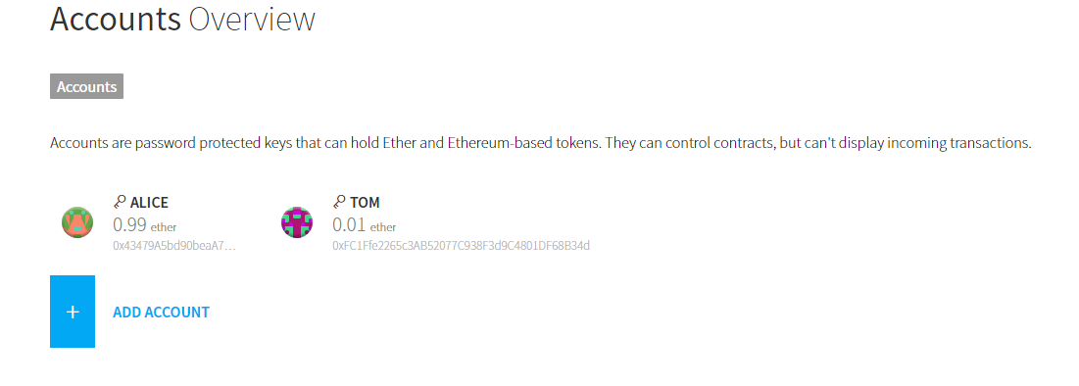

### 安装以太坊轻客户端MetaMask

通过<https://metamask.io/> 安装MetaMask插件。

登录MetaMask:

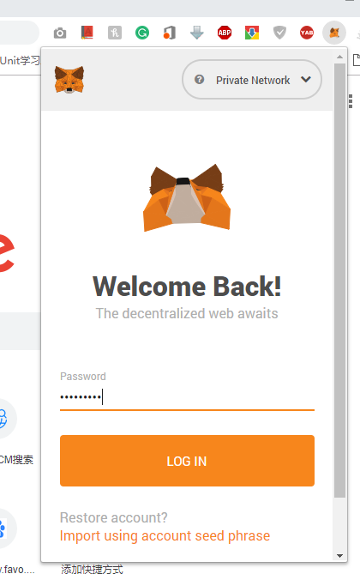

连接开发区块链网络：

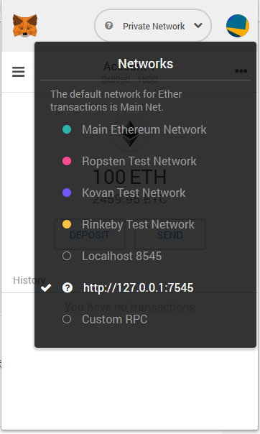

账户余额：

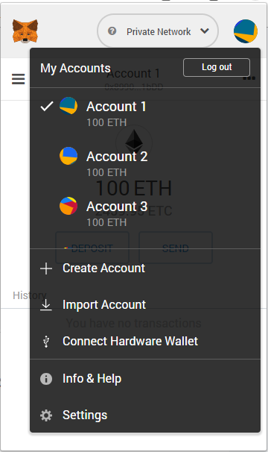

## 以太坊私有链搭建

新建创世区块文件，文件内容如下：

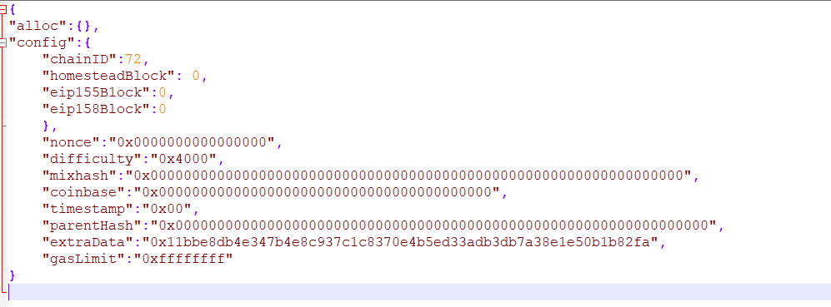

使用geth –datadir node1 init genesis.json命令创建私有链：

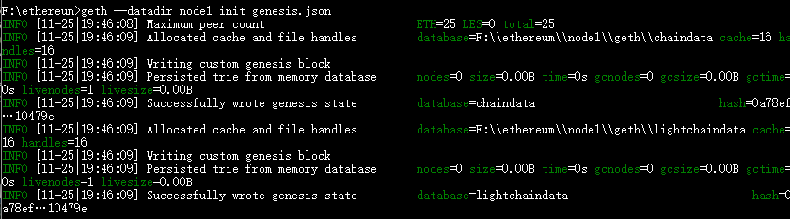

使用geth –datadir node1 –networdid 72 –port 3100命令启动私有链：

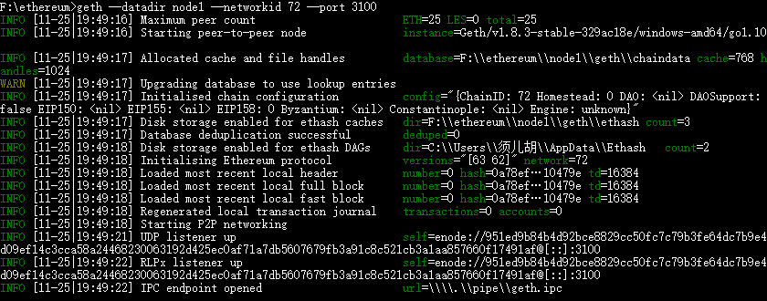

## 智能合约的编写、部署、调用

编写智能合约，实现简单的get、set功能，了解智能合约部署和执行流程。

### 3.1 智能合约的编写

在<http://remix.ethereum.org> 编辑和测试智能合约。智能合约使用的是Solidity语法，内容如下：

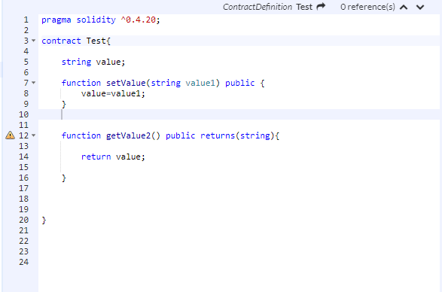

智能合约版本：0.4.20

智能合约名称：Test

智能合约的全局变量：value

setValue方法：设置value的值

getValue方法：得到value的值

### 3.2 智能合约的部署

选择编译智能合约的版本：

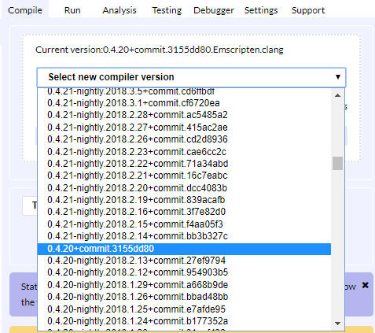

选择智能合约的执行环境：

此处选择JavaScript VM环境执行智能合约。

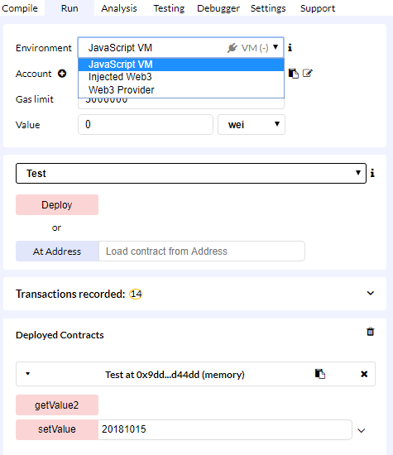

智能合约部署状态：

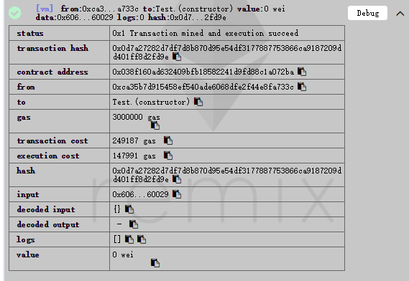

### 3.3 智能合约的调用

设置value：

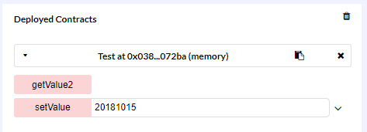

获取value，查看结果。正确获取到value的值，说明正确调用了智能合约。

